

AD 14,4/3,0
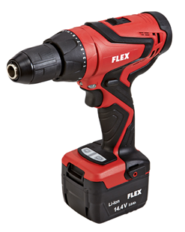
Technische attributen
Accuspanning | 14,4 V
Accu-capaciteit | 3,0 Ah
Max. draaimoment | 60 Nm
Koppelinstellingen | 25+1
Onbelast toerental 1ste snelheid | 0-350 /min
Onbelast toerental 2de snelheid | 0-1800 /min
Boorkop-spanwijdte | 1 - 13 mm
Gewicht met accu | 1,8 kg

Basisuitrusting
2 accu's AP-K 14,4/3,0
1 snellaadapparaat CA-K 14,4/60
1 transportkoffer

2-snelheden accu-boorschroefmachine 14.4 V met Lithium-Ionen techniek
- Snelspanboorkop met draaistop
- Rechts-links-loop; middelste stelpositie: veiligheidsblokkering
- Laadindicator
- Universele 1-uur-snellader
- Geïntegreerd ledlicht
- Anti-slip gummi greep voor trillingsarm en comfortabel werken
- Door de 2 snelheden uiterst geschikt voor boren in hout, kunststof en metaal

